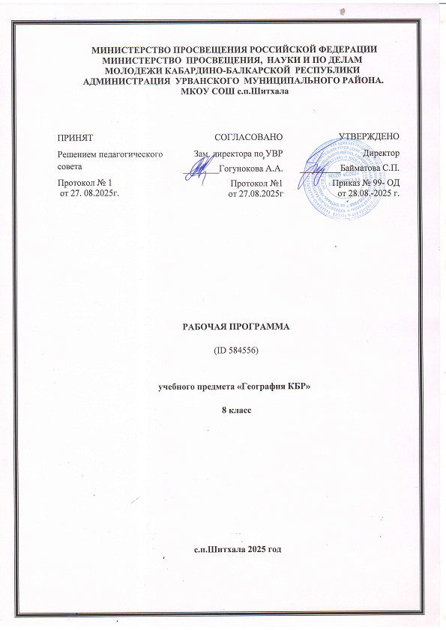

Пояснительная записка
Настоящая программа разработана в соответствии с нормативно - правовой документацией Федерального, регионального, муниципального и школьного уровней:
- Федеральным законом от 29.12.2012 № 273-ФЗ "Об образовании в Российской Федерации";

- Федеральный государственный образовательный стандарт основного общего образования, утвержденного приказом Министерства образования и науки РФ от 17 декабря 2010 г. № 1897
- Порядком организации и осуществления образовательной деятельности по основным общеобразовательным программам – образовательным программам основного общего образования, утвержденного приказом Минобрнауки России от 30.08.2013 № 1015;
- СанПиН 2.4.2.2821-10 "Санитарно-эпидемиологические требования к условиям и организации обучения в общеобразовательных учреждениях", утвержденного постановлением Главного государственного санитарного врача РФ от 29.12.2010 № 189; с изменениями от 22.05.2019 года; Постановление Главного государственного санитарного врача Российской Федерации от 13.07.2020 № 20 "О мероприятиях по профилактике гриппа и острых распираторных вирусных инфекций, в том числе новой коронавируской инфекции (COVID-19) в эпидемическом сезоне 2020-2021 годов"
Методические рекомендации по организации работы образовательных организаций в условиях сохранения рисков распространения COVID-19.
Правила профилактики новой коронавирусной инфекции от РОСПОТРЕБНАДЗОРА.

- Закон КБР от 24.04.2014г. №22-РЗ «Об образовании в КБР»
- Инструктивно-методического письма Управления образования администрации Урванского муниципального района от 16.08. 2019 г. № 01-14/ 791 по составлению учебного плана основных образовательных программ начального общего, основного общего, среднего общего образования, реализуемых в образовательных организациях, расположенных на территории Урванского муниципального района на 2019/2020 учебный год.
- основная общеобразовательная программа основного общего образования МКОУ СОШ с.п. Шитхала;
- Уставом МКОУ СОШ с.п. Шитхала;
- Учебный план МКОУ СОШ с.п. Шитхала на 2025-2026 учебный

Программа «География Кабардино-Балкарии» создана на основе федерального компонента государственного стандарта общего образования. Программа предназначена для изучения экономической и социальной географии КБР в общеобразовательных учреждениях КБР и является национально-региональным компонентом.

Место предмета в учебном плане
На изучение «Физической географии Кабардино-Балкарской республики» отведено 34часа учебного времени.

Рабочая программа реализуется при работе с УМК: Л.З.Емузова Физическая география КБР 8 класс. Учебник для общеобразовательных учреждений. Нальчик «Эльбрус» 2014.

1.Требования к уровню подготовки учащихся

В результате изучения курса «Физической географии КБР» учащиеся должны знать:
-географическое положение КБР на карте России, границы, крайние точки республики;
-связь рельефа с тектоническим строением;
-закономерности размещения полезных ископаемых на территории КБР и их главные месторождения;
-факторы, определяющие особенности климата КБР;
-основные типы климата республики;
-влияние климатических условий на жизнь и хозяйственную деятельность населения республики;
-меры по борьбе с загрязнением атмосферы;
-крупнейшие речные системы и озера КБР;
-границу распределения ледников;
-меры по охране и восстановлению водных ресурсов;
-основные типы почв, их размещение по территории КБР;
-особенности земельных ресурсов и их рациональное использование;
-природные зоны КБР;
-высотная поясность;
-влияние природных условий на жизнь, быт и хозяйственную деятельность населения;
-пути рационального природопользования в природно-хозяйственных зонах;
-что такое Всемирное наследие;
-объекты природного и культурного наследия КБР.

Учащиеся должны уметь:
-характеризовать географическое положении республики;
-устанавливать зависимость между рельефом, тектоническим строением территории, размещением полезных ископаемых по физической и тектонической картам;
-пользоваться климатической картой, климатической диаграммой для определения типов климата и формирования представлений об условиях жизни населения на отдельных территориях;
-анализировать почвенную карту и карту растительности с целью формирования
-представления о взаимосвязях компонентов природы;
-устанавливать причины, сущность и пути решения экологических проблем в республике;
-отстаивать свою позицию при решении экологических проблем.

Учащиеся должны уметь оценивать:
-географическое положение КБР;
-природно-ресурсный потенциал республики;
-климатические ресурсы КБР;
-водные ресурсы республики;
-влияние природных условий и ресурсов на быт, образ жизни, культуру населения;
-современные проблемы КБР.

2. Содержание программы
Географическое положение КБР (1 ч).
Физическая география КБР. Методы географических исследований. Источники географических знаний. Географические карты в школьном атласе и учебниках, их различия. КБР на карте России.
Уникальность географического положения КБР. Сравнение географического положения Республики и положения других субъектов Северного Кавказа. Положительные и отрицательные моменты в ее расположении.
Граница КБР. Территория, сухопутные границы, воздушное пространство и пространство недр.
Геологическое строение, рельеф и полезные ископаемые (6 ч.)
История геологического развития Кавказа. Геохронологическая таблица . Особенности геологического строения Кавказа: основные тектонические структуры. Рельеф Республики: основные формы, их связь со строением земной коры. Рельеф КБР: основные формы, их связь со стро​ением литосферы. Горные хребты на территории КБР: Главный, Боковой, Скалистый, Пастбищный. Эльбрус. Кабардинская равнина.
Влияние внутренних и внешних процессов на формирование рельефа. Современное горообразование, землетрясения и вулканизм. Современные процессы, формирующие рельеф. Минеральные ресурсы республики и проблемы их рационального использования. Влияние рельефа на жизнь и хозяйственную деятельность человека. Изменение рельефа человеком.
Особенности распространения крупных форм рельефа.
Практическая работа № 1. «Полезные ископаемые КБР».
Климат (5 ч.)
Факторы, определяющие климат КБР: влияние географической широты, подстилающей поверхности, циркуляции воздушных масс. Закономерности распределения тепла и влаги на территории республики.
Типы климатов КБР. Изменение климата под влиянием естественных факторов. . Опасные и неблагоприятные климатические явления. Методы изучения и прогнозирования климатических явлений. Определение по синоптической карте особенностей погоды для различных пунктов. Составление прогноза погоды. Времена года.
Влияние климата на быт человека, его жилище, одежду, способы передвижения, здоровье. Способы адаптации человека к разнообразным климатическим условиям на территории республики. Климат и хозяйственная деятельность людей.
Внутренние воды (8 ч.)
Виды вод суши на территории республики. Распределение водных ресурсов по территории КБР. Главные речные системы. Зависимость между режимом, характером течения рек, рельефом и климатом.
Реки КБР: Баксан, Малка, Чегем,Черек, Терек (транзитная река). Распределение рек по бассейнам океанов. Пи​тание, режим, расход, годовой сток рек, ледовый ре​жим. Опасные явления, связанные с водами (павод​ки, наводнения, лавины, сели), их предупреждение. Роль рек в жизни населения и развитии хозяйства КБР
Озера. Система Башкаринских озёр, оз. Донгуз-Орункёль, Сылтранкёль. Система карстовых озёр: Нижнее Голубое озеро (Чириккёль), Верхнее Голубое озеро, Секретное озеро. Каменомостские озёра. Система Тамбуканских озёр.
Ледники. Подземные воды. Минеральные воды. Оросительные каналы. Водные ресурсы.
Опасные явления связанные с водами. Пути сохранения качества водных ре​сурсов.
Практические работа 2. Составление характеристики одной из рек.
Почвы (2 ч.)
Почва – особый компонент природы. Факторы образования почв, их основные типы, свойства, различия в плодородии. Размещение основных типов почв. Общая характеристика почв КБР. Почва — на​циональное богатство. Разнообразие и закономерности распространения почв.
Почвенные ресурсы КБР и их разнообразие. Почвы равнинной части. Почва предгорной и горной зоны.
Из​менение почв в процессе их хозяйственного использо​вания. Мелиорация земель и охрана почв: борьба с эрозией и загрязнением.
Особенности почв своего региона и своей местнос​ти.
Растительный и животный мир (7 ч).
Растительный и животный мир КБР: история развития растительности Кавказа, видовое разнообразие, зональная характеристика растительности и животного мира. Биологические ресурсы, их рациональное использование. Меры по охране растительного и животного мира. Красная книга КБР
Практическая работа № 3. «Составление прогноза изменений растительного и животного мира при заданных условиях изменения других компонентов природного комплекса».
Стихийные природные явления (3 ч).
Неблагоприятные климатические явления на территории республики. (засуха, град, ливни, гололёд). Стихийные явления и процессы в горах. Опасные явления, связанные с водами (паводки, наводнения, лавины, сели), их предупреждение.
Экологическая оценка отдельных компонентов природы (4 ч).
Состояние атмосферы. Основные источники загрязнения, меры по сохранению компонента.
Рост потребления и загрязнения вод республики. Пути сохранения качества водных ресурсов.
Изменение почв в ходе их хозяйственного использования. Меры по сохранению плодородия почв: мелиорация земель, борьба с эрозией почв и их загрязнением.
Меры по охране растительного и животного мира.
Формы охраны природы (2ч).
Заповедники, Заказники, национальные парки и памятники природы. Особо охраняемые территории КБР. Национальный парк «Приэльбрусье»

Повторение 1ч.
3.Тематическое планирование

Разделы, темы | Количество часов
Разделы, темы | по рабочей программе | в том числе
Разделы, темы | по рабочей программе | практические работы | контрольные работы
Глава 1. Географическое положение КБР | 1 | 1
Глава 2 Геологическое строение. Рельеф и полезные ископаемые | 4 | 1
Глава 3. Климат | 3 |  | 1
Глава 4. Внутренние воды | 4 | 1 | 1
Глава 5. Почвы | 2
Глава 6. Растительность | 3
Глава 7. Животный мир | 1 | 1
Глава 8. Стихийные природные явления | 2 |  | 1
Глава 9. Экологическая оценка отдельных компонентов природы | 3 |  | 1
Глава 10.Формы охраны природы | 2
Повторение | 1
Всего | 26 | 4 | 4

Календарно - тематическое планирование 8класс

№ | Тема |  | Кол-во  часов | Дата
№ |  |  | Кол-во  часов | план | факт
1 | Глава 1.  Географическое положение Кабардино-Балкарии. |  | 1
Глава 2.Геологическое строение, рельеф и полезные ископаемые.

2 | История геологического развития Кавказа. |  | 1
3 | Геологическое строение. |  | 1
4 | Рельеф |  | 1
5 | Полезные ископаемые. |  | 1
6 | Полезные ископаемые. Рудные и нерудные полезные ископаемые. Пр.р.№1 |  | 1
Глава 3. Климат
7 | Климатообразующие факторы. Характеристика климата. |  | 1
8 | Характеристика климата. |  | 1
9 | Времена года. Описать характерные признаки сезонности вашей местности.
10 | Контрольная работа№1 по теме «Климат»
Глава 4. Внутренние воды
11 | Реки.  Описание одного из озер КБР. Пр.р.№2 |  | 1
12 | Озёра |  | 1
13 | Ледники. |  | 1
14 | Подземные воды.  Минеральные воды. Оросительные каналы |  | 1
15 | Оросительные каналы |  | 1
16 | Контрольная работа№2 по теме «Внутренние воды» |  | 1
Глава 5.Почвы

17 | Общая характеристика почв. Почвы равниной зоны. |  | 1
18 | Почвы предгорно-горной зоны. |  | 1
Глава 6.Растительность

19 | История Развития растительности Кавказа |  | 1
20 | Зональная характеристика растений |  | 1
Глава 7.Животный мир (2 часа)

21 | Зональная характеристика животного мира. |  | 1
22 | Практическая работа № 3 «Растительный и животный мир КБР»
Глава 8.Стихийные природные явления

23 | Неблагоприятные климатические явления |  | 1
24 | Стихийные явления и процессы в горах |  | 1
25 | Контрольная работа по теме «Стихийные природные явления» |  | 1
Глава 9.Экологическая оценка отдельных компонентов природы |  |  |  |  |  |  |  | 01.03
26 | Состояние атмосферного воздуха |  | 1
27 | Состояние внутренних вод  Состояние почв |  | 1
28 | Состояние растительности. Состояние животного мира |  | 1
29 | Контрольная работа по теме «Экологическая ситуация в КБР» |  | 1
Глава 10.Формы охраны природы

30 | Заповедники. Национальный парк "Приэльбрусье» | 1
31 | Заказники и памятники природы | 1
32 | Лесоохотничье хозяйство. Ботанический сад. | 1
33 | Санаторно – курортные зоны и лечебные местности. | 1
34 | Резервный урок

